OBJAVA ZA MEDIJE

U HRVATSKOJ AKADEMIJI ZNANOSTI I UMJETNOSTI ODRŽAN 3. ZNANSTVENI SASTANAK TUMORI PROSTATE

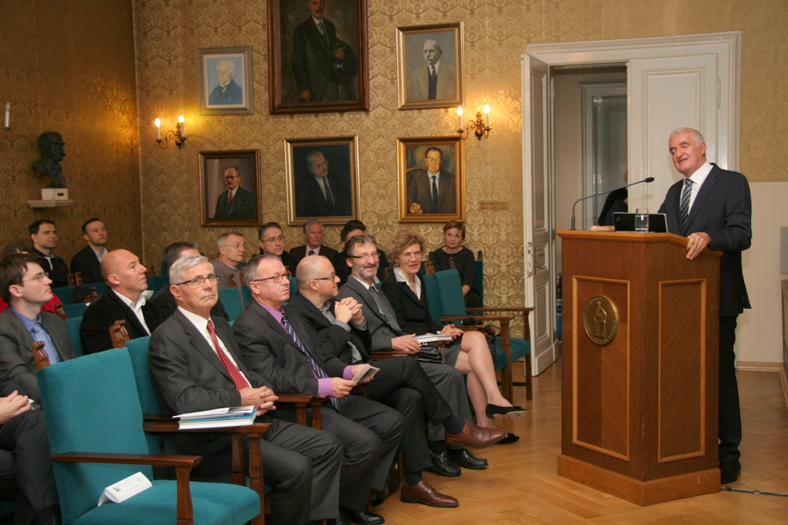

Zagreb, 27. studenog 2015. – U organizaciji Razreda za medicinske znanosti Hrvatske akademije znanosti i umjetnosti i Zaklade onkologija u petak 27. studenog u palači HAZU održan je 3. znanstveni sastanak Tumori prostate na kojem je sudjelovao velik broj liječnika i stručnjaka za bolesti prostate. Predavači su u svojim izlaganjima obradili problematiku biomarkera za rak prostate i mogućnosti terapije kastracijski rezidentnog raka prostate, kao i problematiku standardiziranih PHD nalaza biopsije prostate, primjene PET-a, kirurških metoda te suvremenih pristupa i postupaka u radioterapiji raka prostate. Održana su i predavanja o ulozi kemoterapije u liječenju mCRPC-a, iskustvima s kabazitakselom u Hrvatskoj i novim lijekovima u svakodnevnoj kliničkoj praksi.
Znanstveni sastanak otvorio je predsjednik HAZU akademik Zvonko Kusić pohvalivši multidisciplinaran pristup problematici tumora prostate, istaknuvši da je karcinom prostate jedan od najčešćih karcinoma te da oko njegova liječenja ima mnogo prijepora vezanih uz dijagnostiku i liječenje. Na skupu je govorio i tajnik Razreda za medicinske znanosti akademik Marko Pećina koji je spomenuo da će u ovoj godini u HAZU biti održano 50 skupova posvećenih raznim pitanjima s područja medicine, od čega jedna trećina onkologiji. Najpoznatiji od njih je bio znanstveni sastanak Bolesti dojke koji je u rujnu održan po 25. put.
Predsjednik Zaklade onkologija prof. dr. sc. Mirko Šamija govorio je o njenom radu u proteklih šest godina i istaknuo da je zaklada mnogo učinila na edukaciji u području onkologije, uz ostalo osiguravši sudjelovanje na domaćim i međunarodnim znanstvenim skupovima, kongresima i tečajevima za više od 300 liječnika. Zaklada je kao prva u Europi organizirala pet tečaja onkološke edukacije za liječnike i sestre obiteljske medicine.

Marijan Lipovac
Ured za odnose s javnošću i medije HAZU

